AN410 ТРОС ИЗ ПОЛИАМИДА – 10 м
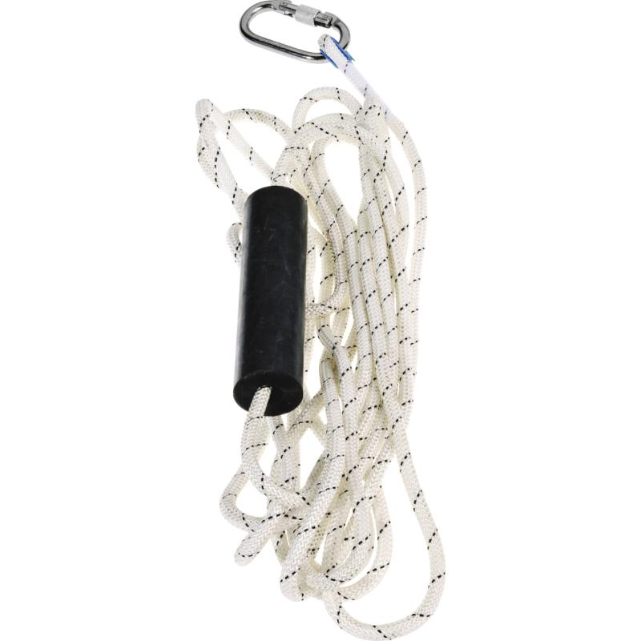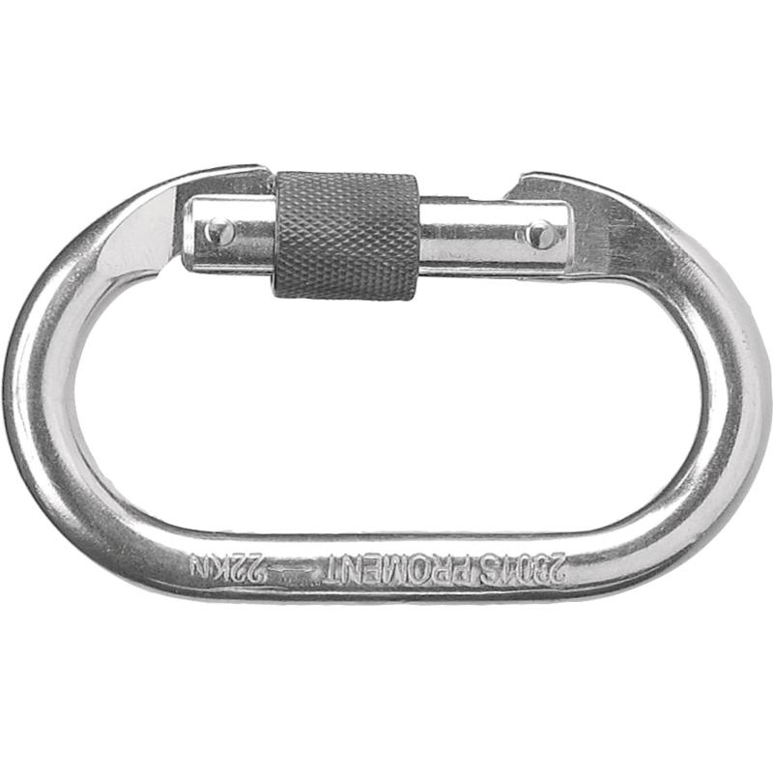
Цвет: белый
Размер: 10 м
СПЕЦИФИКАЦИЯ
Анкерная линия - плетеный трос с сердечником низкого растяжения для страховочного устройства типа CAMELEON®. Материал – полиамид. Диаметр каната – 10,5 мм, длина – 10 м. Петлевой наконечник. В комплектацию входит 1 стальной карабин резьбовой АМ002 и 1 полиуретановый противовес AN006.

